# 電気エネルギー基礎論期末レポート

知識社会工学専攻 24720858 片岡 翔紀

2025/9/22

# 緒言

本講義では、単なる理論習得にとどまらず、第一原理電子構造計算を実際に運用できる技術として身につけることを目的とするため、それに呼応した形として以下のような指針でレポートをまとめる。まず抽象的な理解から一歩踏み出し、具体的な物質を対象に計算を行うことで、計算条件の設定、構造ファイルの整備、解析手法の選択など、実務に直結するスキルを体系的に習得することを目的としている。

本課題では、層状構造を持つオキシハライドおよび硫化ハライド材料（割り当てられた材料に応じて該当する方を選択）を題材に、自己無撞着場（SCF）および非自己無撞着場（NSCF）による電子のバンド構造と状態密度の算定を行った。本研究では、オキシハライドおよび硫化ハライド材料に対して、第一原理計算による電子状態解析を行い、光学応答以外の物性への示唆を得ることを目的とした。これらの材料は、層状構造による異方的な電子輸送や、局在性の高い電子状態を持つことから、絶縁体、熱電材料、あるいは電子輸送制御材料としての応用が期待される。バンド構造と状態密度の算定を通じて、構造的特徴と物性の関係性を基礎的観点から考察する。

# 計算手順

ここでは、層状構造を持つ材料の電子状態解析を目的として、Quantum ESPRESSO による第一原理計算を実施し、その際に用いた諸パラメーターなど計算条件について説明する。構造データは Materials Project から取得したCIFファイルを用い、VESTA にて格子定数や原子配置を確認した。層間距離と周期性の検討から、vdW相互作用の影響が顕著であると判断できた。

入力ファイルの作成には cif2qe.py を使用せず、簡便性からxfroggie.com のWebツールを採用することとした。CIFファイルをアップロードすることで、Quantum ESPRESSO形式の入力ファイルが自動生成され、高対称点経路も自動抽出されるため、作業効率が向上させることができた。

なおここで使用したコードは Quantum ESPRESSO 6.x系であり、擬ポテンシャルとしては PSLibrary の PBE を選定した。vdW補正には rVV10 を加え、非局所相互作用を反映させることとした。

# 結果と考察

ここでは、SbOClの電子構造などについて、試行的に粗い波数メッシュ(2x2x2)を用いた計算を実施し、それに基づいて考察を加える。ここで求められた結果について、電子バンド構造と状態密度に節分けしたうえで、それぞれについて特徴についての議論を行う。

## 電子構造

まずここでは電子バンド構造に対応する計算結果について図１に示す。粗い波数メッシュでの計算結果であることからバンド構造が不連続であったり雑音が入っていたりして、判別が難しいところではあるが、本結果から観察されるようにSbOClの電子バンド構造において、価電子帯の頂点と伝導帯の底が異なる高対称点に位置していることから、SbOClは間接型半導体に分類される。本結果については、他の理論的研究から得られた結果と矛盾しないことがわかる。これは、光励起に際してフォノンの関与が必要となるため、発光効率が低くなる傾向がある。

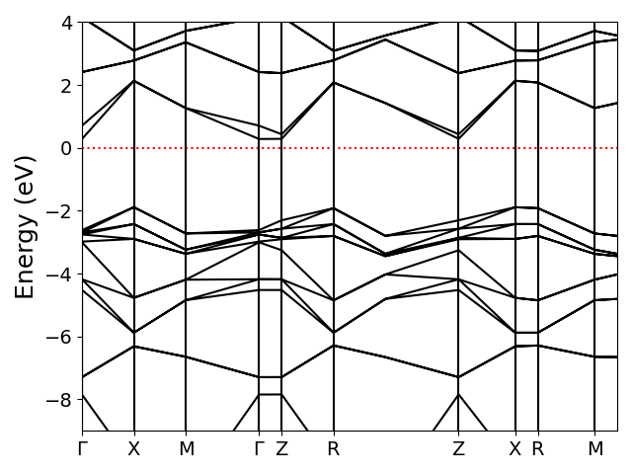

また本研究対象物質に関するバンド構造解析により、伝導帯は平坦でバンド幅が狭いことが判明した。このような平坦性から示唆されるようなバンド幅の狭窄性は、後述する状態密度解析結果とも一致しており、電子状態分布との整合性が認められる。

## 状態密度

右下には、対象物質に関する状態密度（DOS）を図示している。使用した波数メッシュが粗いため、スペクトルの微細構造は十分に分解されておらず、DOSの形状から直接型・間接型の判別を行うには精度が不十分である。しかしながら、図から読み取れるバンドギャップの大まかな傾向は、既存の理論計算に基づく文献値と整合しており、本計算手法の信頼性をある程度支持する結果となった。

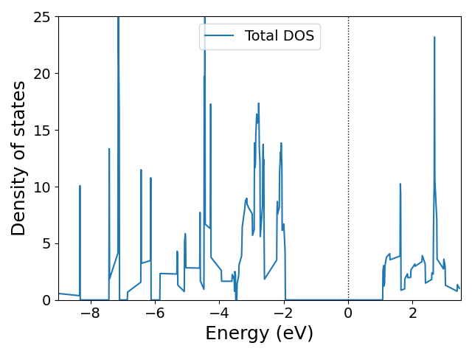

また、対象物質が遷移金属を含まない化合物であるにもかかわらず、状態密度から推定されるバンド幅は比較的狭く、電子が空間的に局在している可能性が示唆される。射影状態密度（PDOS）は今回算出していないが、特定の原子軌道への電子の強い束縛が物性に影響を与えている可能性があり、今後の解析において注目すべき点である。

加えて、本物質は層状構造を持ち、層間距離が短いことから、ファン・デル・ワールス（vdW）相互作用が結晶安定性に影響している可能性がある。このような相互作用が電子構造にも何らかの形で反映されていると考えられ、vdW補正の有無が構造的・電子的特性に与える影響については、より高精度な計算や実験的検証を通じて明らかにしていく必要がある。

# まとめ

本レポートでは、第一原理に基づく電子構造計算を通じて、オキシハライドおよび硫化ハライド（※各自の物質名を記載）に関する電子状態の解析を行った。シミュレーターを用いることで、対象物質の電子構造を定量的に把握し、計算可能な物理量や構造的特徴の理解を目的とした。

学習目的に適した計算時間を確保するため、粗いkメッシュを採用したが、それでもバンド構造の大まかな傾向を把握することができ、電子状態に関する基本的な議論を行うことが可能であった。特に、バンドギャップエネルギーやバンド幅といった指標に注目することで、第一原理計算が示す物理的意味を理解する手がかりとなった。

このような計算条件は、初学者が第一原理計算を実務に応用する際の導入として有効であり、今後の応用や発展的な解析に向けた基礎的な足がかりとなると考えられる。